Csongrád Város Polgármesterétől

Száma: REF/ 109-1/2022.
Témafelelős: Tóth Irén

ELŐTERJESZTÉS

Csongrád Városi Önkormányzat Képviselő-testületének

2022. október 27 - ei ülésére

Tárgy: Hozzájárulás a II. sz. fogorvosi körzet praxisjogának átruházásához Dr. Kopasz Attila fogorvos részére, és a feladat-ellátási szerződés megkötésére. A 180/2022.(IX.29.) önkormányzati határozat visszavonása.

Tisztelt Képviselő-testület!

Csongrád Városi Önkormányzat Képviselő-testülete 2022. szeptember 29-én megtartott ülésén tárgyalta a II. sz. fogorvosi körzet praxisjogáról való lemondás Csongrád Városi Önkormányzat részére és a feladat- ellátási szerződés megszűntetésére vonatkozó előterjesztést. A Képviselő- testület 180/2022.(IX.29.) önkormányzati határozatának meghozatalával tudomásul vette a praxisjogról való lemondást és hozzájárulását adta a feladat – ellátási szerződés megszűntetéséhez 2022.október 31.-vel.
A II. sz. fogorvosi praxisjogról való lemondást és a feladat – ellátási szerződés megszűntetését a jelenleg praxisjoggal rendelkező fogorvos, dr. Ponczné Dr. Varga Dorina kezdeményezte.
Majd ezt követően Dr. Ponczné Dr. Varga Dorina a II. sz. fogorvosi körzet praxisjogával rendelkező fogorvos ismételten bejelentéssel élt Csongrád Város Polgármestere felé, melyben megváltoztatta előző elhatározását és kifejtette azon szándékát, hogy a II. sz. fogorvosi körzet praxisjogát 2023. február 01. napjával át kívánja adni Dr. Kopasz Attila fogorvos részére. Az átadás – átvétellel kapcsolatosan közösen nyilatkoztak.

A praxisjog átruházásának megtörténte után Dr. Kopasz Attila fogorvos feladat-ellátási szerződést kíván kötni Csongrád Városi Önkormányzattal, melynek megkötéséhez minden dokumentummal rendelkezik, és azokat beküldte önkormányzatunk részére. Előterjesztés 1. sz. melléklete.
Terveik szerint a II. sz. fogorvosi körzet működtetését a Medenta Korlátolt Felelősségű Társaság (6640 Csongrád, Halpiac u 7.) keretében kívánják végezni. Dr. Kopasz Attila fogorvos a Medenta Kft. bejegyzett tagja. A szakdolgozó tekintetében a jogszabályi előírásoknak megfelelően foglalkoztatott szakasszisztenst a Medenta Kft. alkalmazza.

A beküldött dokumentumok szerint Dr. Ponczné Dr. Varga Dorina átruházó és Dr. Kopasz Attila átvevő közösen kérelmezik Csongrád Városi Önkormányzat Képviselő–testületének jóváhagyását a II. sz. fogorvosi praxis átruházásához, és egyben kérik a 180/2022.(IX.29.) önkormányzati határozat visszavonását. A benyújtott dokumentumok az előterjesztés 2. sz. mellékleteként csatolásra kerültek.

Kérem a Tisztelt Képviselő-testületet az előterjesztés megvitatására és a határozati javaslat elfogadására.

1

HATÁROZATI JAVASLAT

Csongrád Városi Önkormányzat Képviselő-testülete megtárgyalta a „Hozzájárulás a II. sz. fogorvosi körzet praxisjogának átruházásához Dr. Kopasz Attila fogorvos részére, és a feladat-ellátási szerződés megkötéséhez. A 180/2022.(IX.29.) önkormányzati határozat visszavonása”.
tárgyú előterjesztést és az alábbi döntést hozza:

- Csongrád Városi Önkormányzat hozzájárulását adja a II. sz. fogorvosi alapellátást biztosító praxis átadásához Dr. Kopasz Attila fogorvos részére.
A működtető köteles az egészségügyi alapellátást biztosító körzet feladatainak ellátásához szükséges jogszabályi feltételeknek megfelelni, és abban teljes körűen személyesen eljárni.
A praxis működtetéséhez szükséges személyi feltételek tekintetében a szakdolgozó a Medenta Kft. alkalmazásában áll.

Felelős: Dr. Kopasz Attila fogorvos
Medenta Kft. ügyvezető
Határidő: 2022. október 31.

- Csongrád Városi Önkormányzat és az új működtető Medenta Kft. 2023.02.01. napjával feladat - ellátási szerződést köt Csongrád város II. sz. fogorvosi alapellátását biztosító körzet működtetésére, személyes közreműködő Dr. Kopasz Attila fogorvos. A képviselő-testület felhatalmazza a polgármestert az előterjesztés 1. sz. mellékletét képező feladat-ellátási szerződés aláírására.

Felelős: Bedő Tamás polgármester
Dr. Kopasz Attila fogorvos
Határidő: 2022. október 31.

- A Képviselő-testület felhívja Dr. Kopasz Attila fogorvost, hogy a praxisjog átvétellel kapcsolatos hivatalos bejelentését az Országos Kórházi Főigazgatóság Alapellátásfejlesztési Igazgatóságon tegye meg.

Felelős: Dr. Kopasz Attila fogorvos
Határidő: 2022. október 31.

- Csongrád Városi Önkormányzat Képviselő - testülete felhívja a II. sz. fogorvosi alapellátást biztosító körzet működtetőinek a figyelmét a széleskörű betegtájékoztatásra, valamint a folyamatos betegellátás biztosítására.
Határidő: Folyamatos
Felelős: Dr. Kopasz Attila fogorvos

Erről jegyzőkönyvi kivonaton értesítést kap:
- Képviselő-testület tagjai
- Egészségügyi referens és általa az érintettek

Csongrád, 2022. október 18.

Bedő Tamás
polgármester
2

(REF/109-1/2022) előterjesztés 1sz. melléklete

Feladat- ellátási szerződés Tervezet

mely, létrejött Csongrád Városi Önkormányzat, Csongrád, Kossuth tér 7. képviseletében, a …………..(…….) önkormányzati határozatában foglalt felhatalmazás alapján Bedő Tamás polgármester, másrészről Medenta Korlátolt Felelősségű Társaság 6640. Csongrád Halpiac u 7. (továbbiakban vállalkozó), személyes közreműködő Dr. Kopasz Attila fogorvos között, Csongrád város II. sz. fogorvosi körzetében, fogászati egészségügyi alapellátás feladatainak, vállalkozás keretén belül történő működtetésére alulírott napon és helyen, a következő feltételekkel.
Jelen feladat - ellátási szerződésben foglalt kötelezettség teljesítésében köteles személyesen eljárni. Ezek teljesítéséért személyes felelősség terheli.

- Szerződő felek a 4/2000. (II.24.) EüM. rendeletben szabályozott feltételek figyelembe vételével, alkalmazásával, a fogorvosi feladatok egészségügyi vállalkozás keretében történő ellátására szerződést kötnek.
- A felek rögzítik, hogy a Medenta Korlátolt Felelősségű Társaság, tagja Dr. Kopasz Attila fogorvos Onyt. száma: 94453
Oklevél sorszám: FOK-00020/2022/OKL
- Jelen megállapodásra a Magyarország helyi önkormányzatairól szóló 2011. évi CLXXXIX. törvény; az egészségügyről szóló 1997. évi CLIV. törvény; a kötelező egészségbiztosítás ellátásairól szóló 1997. évi LXXXIII. törvény; az egészségügyi közszolgáltatások nyújtásáról, valamint az egészségügyi alapellátásról szóló 2015. évi CXXIII. tv. és a 257/2001. (XII. 19.) Korm. rendelettel módosított, az egészségügyi alapból történő finanszírozás részletes szabályairól szóló 43/1999. (III.03.) Korm. rendelet az irányadó.
- A feladat - ellátási szerződésre az egészségügyről szóló 1997. évi CLIV. tv. az önálló orvosi tevékenységről szóló 2000. évi II. tv. és a társadalombiztosítás pénzügyi alapjairól szóló többször módosított 1992. évi LXXXIV. tv., a 43/1999. (III. 03.) Korm. rendelet és a módosított 4/2000. (II. 25.) EüM. r. az irányadó.

- Csongrád Városi Önkormányzat a megállapodásban foglalt feltételek fennállása esetén, 2023. február 01. napjától, határozatlan időtartamra hozzájárult a városban működő II. sz. fogorvosi vegyes körzet (felnőtt és 0 - 18 éves korú) lakossága gyógyító és megelőző fogorvosi alapellátásának területi ellátási kötelezettséggel, a vállalkozó fogorvos általi vállalkozás keretében történő működtetéséhez, heti 40 órában. Azzal, hogy jelen megállapodás a Nemzeti Egészségbiztosítási Alapkezelővel kötött finanszírozási szerződéssel a szükséges működési engedélyen utcanévjegyzékkel, melyre a területi ellátási kötelezettség kiterjed és az orvosi felelősségbiztosítás szerződéssel együtt érvényes.
Az orvosi körzethatárok módosítása, új körzet kialakítása a Képviselő-testület hatásköre, melyet a vállalkozó tudomásul vesz.
- Csongrád Városi Önkormányzat a II. számú fogorvosi alapellátási körzet lakosságának fogászati alapellátása érdekében a vállalkozó fogorvos részére folyamatosan biztosítja a Dr. Szarka Ödön Egyesített Egészségügyi és Szociális Intézmény használatában lévő, Csongrád, Gyöngyvirág u. 5. szám alatti épület emeletén a 110-es rendelőhelyiséget (továbbiakban fogorvosi rendelő) időben elkülönített, rendeltetésszerű működéséhez szükséges egyéb helyiségek közös használatát térítésmentesen, 2023. február 01. napjával kezdődően, külön megállapodás szerint.
1
A fogorvosi rendelő térítésmentes használatára a vállalkozó fogorvos jogosult. A használatba adás egyéb részletes feltételeit a Dr. Szarka Ödön Egyesített Egészségügyi és Szociális Intézménnyel kötött megállapodás tartalmazza.

- Csongrád Városi Önkormányzat, mint az épület tulajdonosa, a fogorvosi rendelő jelenlegi alapfelszerelését térítésmentesen biztosítja. Az alapfelszereltség megnevezésbe, a II. sz. fogászati rendelő helyiség épületében (6640. Csongrád Gyöngyvirág u 5. 110 - es rendelő) beépített berendezési és eszköztárgyak teszik ki. Az üzemeltetéshez szükséges, törvényi előírásoknak megfelelő tárgyi minimum feltételek, a Társaság tulajdonát képezik, melyeket a vállalkozó fogorvos által felvett leltár készletben szükséges nyilvántartásba venni. A fogorvosi rendelőben az orvosi gépek, műszerek javítása, felújítása, esetleges pótlása a vállalkozó fogorvos feladata. A szerződés megszűnése esetén az alapellátáshoz szükséges, a vállalkozó által vásárolt tulajdonát képező gépek, műszerek megvásárlását felajánlhatja az önkormányzatnak.

A Dr. Szarka Ödön Egyesített Egészségügyi és Szociális Intézmény a vállalkozó fogorvos terhére, a felek által megállapított és kölcsönösen elfogadott költségfelosztási elvek szerint, az igénybevett szolgáltatások után, a fogászati rendelőre jutó költségeket áthárítja.
A költségeket a vállalkozó fogorvos a részére kibocsátott számla alapján 8 napon belül köteles átutalni a Dr. Szarka Ödön Egyesített Egészségügyi Intézmény részére.
A fentieket és egyéb, az intézményt és a vállalkozó fogorvost érintő kérdéseket külön megállapodásban kell rendezni.
A vállalkozó fogorvos a más szolgáltatókkal vagy az intézmény alkalmazottaival közösen használt helyiségek, berendezési tárgyak, eszközök, műszerek karbantartásának, javításának rendjéről, közösen viselt felelősségről köteles a többi szolgáltatóval, illetve intézménnyel megállapodni és ezeket a szerződéseket az önkormányzatnak és az intézménynek bemutatni.

A vállalkozó fogorvos jogosult saját költségén a fűtés-, és az áramfogyasztás önálló mérését lehetővé tevő technikai megoldást alkalmazni, (almérő felszerelése vagy más módon), mely esetben ezen költségeket a mért fogyasztás alapján köteles megfizetni.

A fogorvosi feladatellátáshoz szükséges alapanyagokat és segédanyagokat a vállalkozó fogorvos biztosítja.

A fogászati rendelő rendeltetésszerű használata mellett szokásos felújításának, karbantartásának költsége a vállalkozó fogorvost terheli.

Amennyiben rendeltetésszerű használat mellett a szokásostól eltérő mértékű, rendkívüli kiadással járó felújítás szükségessége merülne fel, erre nézve a felek külön megállapodása lesz irányadó.

- A vállalkozó az önkormányzat által jóváhagyott rendelési idejét köteles kifüggeszteni és betartani. Vállalkozó a rendelőben köteles jól látható hirdetményben tételesen felsorolni azokat a fogászati szolgáltatásokat, melyek a biztosítottak részére az alapellátás körében térítésmentesen vehetők igénybe, és azokat is – a díjak megjelölésével, - melyek térítéskötelesek. Vállalkozó szolgáltatásainak, rendeletekben nem szabályozott körben, díjtételeit maga szabadon állapítja meg.
Vállalkozó köteles a jogszabályokban előírt nyilvántartások vezetésére, az adatok megőrzésére és a személyiségi jogok védelméről szóló rendelkezések maradéktalan betartására.
2
- A fogászati ellátást a vállalkozó fogorvos alkalmazásában álló, fogászati tevékenységet végző fogászati szakasszisztenssel együttműködve végzi és ellátja annak szakmai felügyeletét. Erre vonatkozó megfelelő alkalmazási ajánlatot a vállalkozó fogorvos elsőként a feladatot jelenleg is ellátó dolgozónak tesz, vállalja alkalmazását.
- A vállalkozó fogorvos kötelezettséget vállal arra, hogy a jelen megállapodásban meghatározott működési területén a Nemzeti Egészségbiztosító Alapkezelővel kötött szerződés alapján a fogászati szolgáltatás és az iskola-egészségügyi ellátás körébe tartozó fogászati feladatainak a mindenkor érvényes jogszabályok és szakmai előírások szerint eleget tesz.

A vállalkozó orvos elsődleges, személyes és folyamatos ellátást nyújt a fogászati egészségi állapot megőrzése, a fogbetegségek megelőzése és gyógyítása céljából.

- A vállalkozó megszervezi a saját helyettesítését. A vállalkozó helyettesítését csak olyan orvos láthatja el, aki a feladatkörre előírt feltételekkel rendelkezik.
Annak pénzügyi feltételeit, és a helyettesítést ellátó tevékenységéért úgy felel, mint a sajátjáért.

- Csongrád Város Önkormányzata tudomásul veszi, hogy a Nemzeti Egészségbiztosítási Alapkezelő jelen szerződés hatálybalépését követően a finanszírozási összegeket
(szerződés szerint) közvetlenül a vállalkozó fogorvos részére utalja át.

- A vállalkozó szakmai felügyeletét a Csongrád - Csanád Megyei Kormányhivatal Népegészségügyi Osztály és a Nemzeti Egészségbiztosítási Alapkezelő, az utóbbi finanszírozásában való részvétele miatt érvényesítheti a meghatározott jogát.
Amennyiben a felügyelő szervek a vállalkozó szakmai munkáját nem találják megfelelőnek, akkor az önkormányzat kezdeményezi a szerződés felbontását.
- Szerződő felek jelen határozatlan időre szóló megállapodást 60 napos felmondási idővel jogosultak felmondani.
Csongrád Város Önkormányzata jelen feladat ellátási szerződést indokolással akkor mondhatja fel, ha
- a vállalkozó a feladat ellátási szerződésben vállalt kötelezettségeit írásbeli felszólítás ellenére sem teljesíti, vagy folytatólagosan megszedi a jogszabályban foglalt működésre vonatkozó előírásokat,
- a vállalkozó önálló egészségügyi tevékenység végzésére való jogosultságát bármely okból elveszti.

A feladat ellátási szerződést a felek hat hónapos felmondási határidővel írásban mondhatják fel.

Ilyen ok hiányában jelen megállapodás hat hónapos felmondási idővel, a tárgyév végére mondható fel írásban, a másik féllel közölt egyoldalú írásbeli nyilatkozattal. A szerződés bármilyen formában történő megszüntetésekor a szerződő felek kötelesek az utolsó napon egymás felé hiánytalanul elszámolni. Vállalkozó köteles az általa használt helyiségeket minden további elhelyezési igény nélkül ugyanezen a napon elhagyni. Jelen megállapodás 2023. február 01. napjától lép hatályba és határozatlan időre szól. Megszüntetése, módosítása a felek közös megegyezésével írásban bármikor lehetséges.
- A szerződő felek kötelesek a jelen szerződésben foglaltaktól eltérő feltételéről egymást kölcsönösen tájékoztatni és egyben tudomásul veszik, hogy a szerződés módosítására, illetve felbontására a bejelentést követő 60 napon túl kerülhet csak sor.
3

- A vállalkozást önhibáján kívül megszüntető – ideértve az esetleges jogszabályváltozás miatti megszüntetést – a fogorvos esetében, Csongrád Városi Önkormányzat az akkor hatályos jogszabályok szerint jár el.

- Felek a jelen megállapodásból eredő per- vagy jogvita esetére kölcsönösen a Csongrádi Járásbíróság kizárólagos illetékességét kötik ki.

Csongrád, 2022. október .

_____________________________ _____________________________
Csongrád Városi Önkormányzat Dr. Kopasz Attila
képv.: Bedő Tamás polgármester személyes közreműködő fogorvos

__________________________
Dr. Horváth Vanda
ügyvezető
Medenta Kft.

4
2. számú melléklet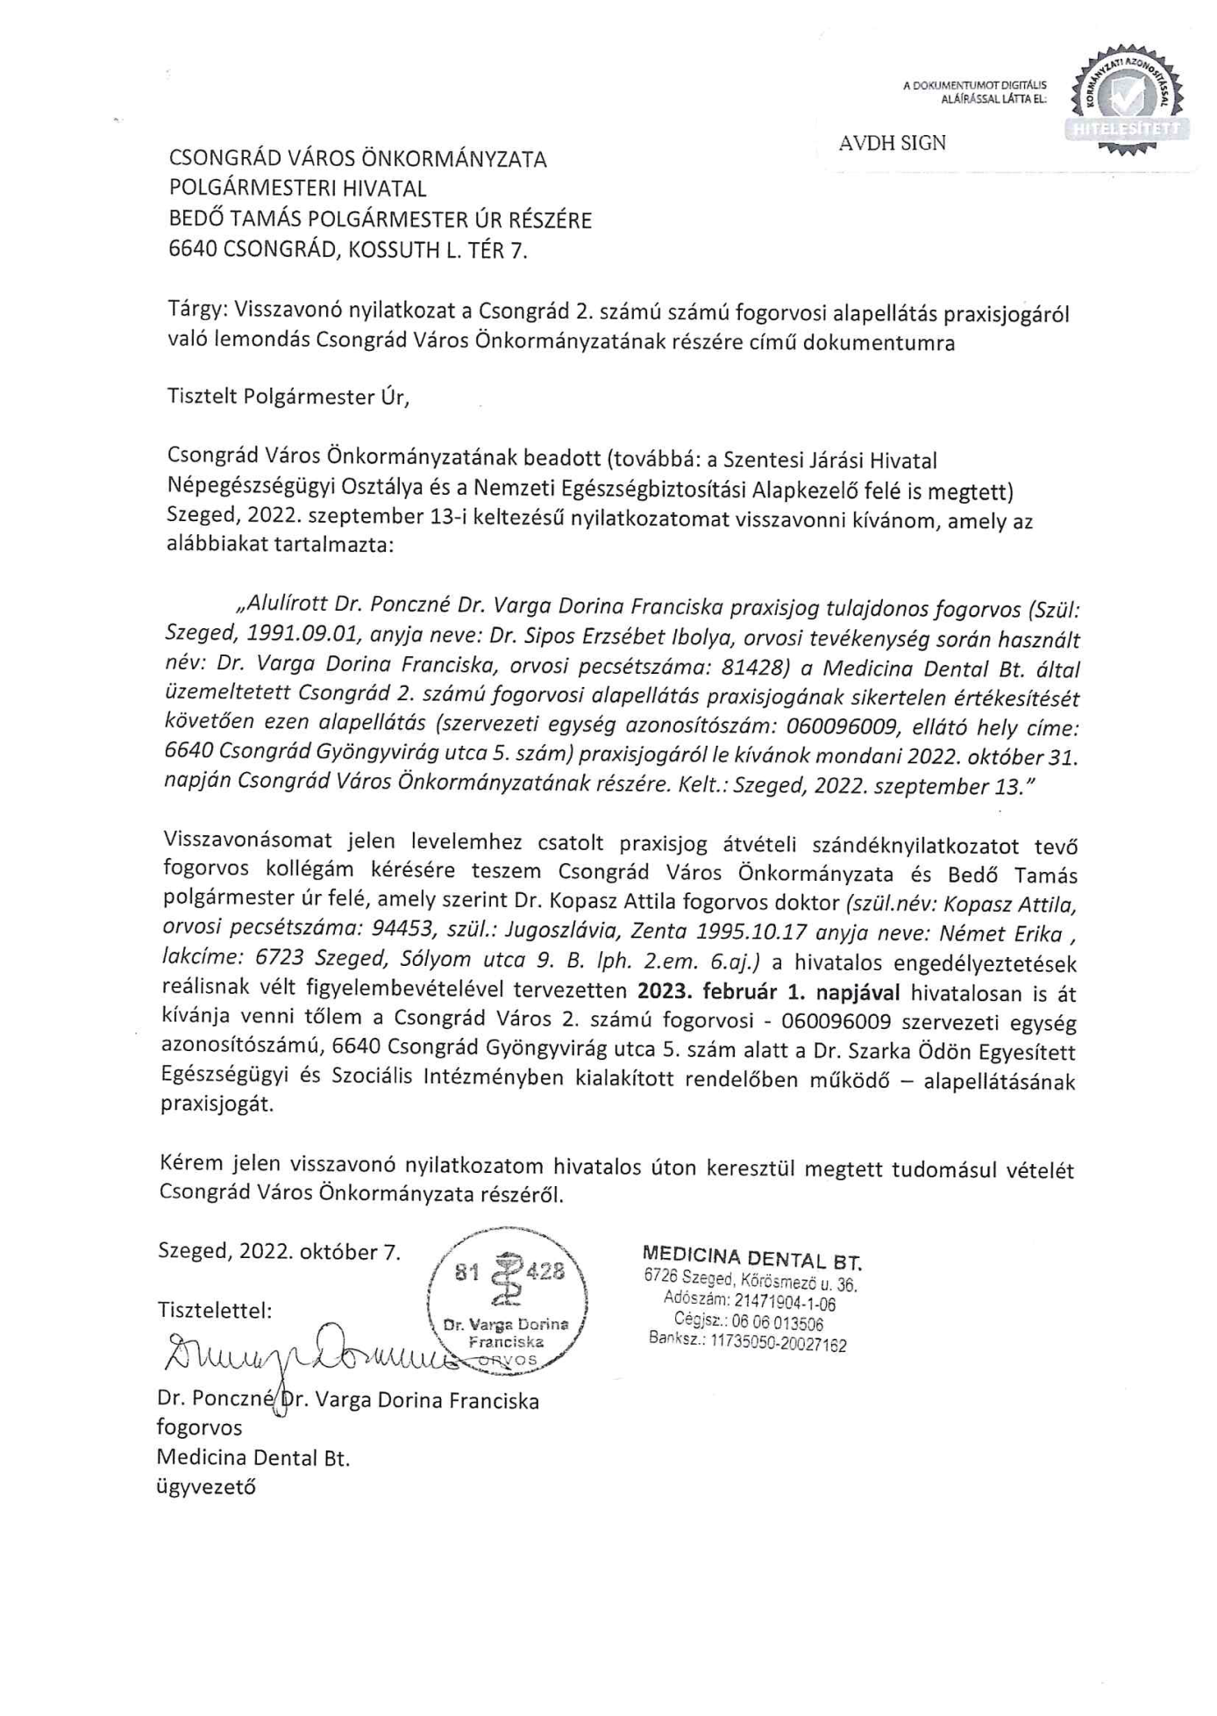

(REF/109-1/2022) előterjesztés 3.sz. melléklete

Feladat-ellátási szerződés megszüntetése

mely létrejött Csongrád Városi Önkormányzat (képviseletében: Bedő Tamás polgármester, székhely: 6640 Csongrád, Kossuth tér 7.) és Dr. Ponczné Dr. Varga Dorina fogorvos között
Felek rögzítik, hogy közöttük 2021. augusztus 30 - án módosított Feladat-ellátási szerződés jött létre a II. számú fogorvosi körzet feladatainak ellátására.

Dr. Ponczné Dr. Varga Dorina személyes közreműködő azzal a kéréssel fordult Csongrád Városi Önkormányzathoz, hogy 2023. február 01.-napjától praxisjogát átruházza más fogorvos részére.

Csongrád Városi Önkormányzat Képviselő-testülete 2022. október 27.-én megtartott ülésén a……… ….sz. önkormányzati határozatával elfogadta benyújtott kérelmet, így a közöttük létrejött Feladat-ellátási szerződést 2023. január 31. napjával megszüntetik.

Csongrád, 2022. október ..

Csongrád Városi Önkormányzat Dr. Ponczné Dr. Varga Dorina
Bedő Tamás polgármester személyes közreműködő fogorvos

